Nombre: Miguel Angel Villalba Cabañas
Fecha: 27/09/2026

EVALUACIÓN TÉCNICA
Software Engineer · Tigo
Este documento responde las cinco secciones. El caso práctico (Sección 2) está implementado y funcionando en la carpeta tigo-shop/: se levanta completo con docker compose up -d --build (ver README.md). Los ejercicios de código de la Sección 4 también están en tigo-shop/seccion4/ y fueron verificados ejecutándolos en Docker.

Sección 1: Análisis y Diseño
1. Arquitectura recomendada para una aplicación web de contenido con 30 millones de visitas al mes (80% anónimo, 20% autenticado con información personalizada), accesible desde móvil y computadora, con carga menor a 4 segundos.

Dimensionamiento (antes de elegir tecnología)
Métrica | Cálculo | Valor
Visitas por día | 30.000.000 / 30 | ≈ 1.000.000
Promedio por segundo | 1.000.000 / 86.400 | ≈ 12 visitas/s
Pico (factor 10×, horas punta / eventos) | 12 × 10 | ≈ 120 visitas/s (≈ 1.000–1.500 req/s contando recursos)
Tráfico anónimo (80%) | Mismo contenido para todos | Cacheable en CDN: > 90% de las peticiones no llegan al origen
Tráfico autenticado (20%) | 6 M visitas/mes | ≈ 25 visitas/s en pico hacia las APIs personalizadas

Conclusión clave: el problema no es de cómputo sino de caché y latencia. El 80% anónimo debe servirse desde el borde (CDN) sin tocar servidores; solo el 20% personalizado necesita cómputo y base de datos.

Infraestructura para hosting del sitio
Nube pública (ejemplo con AWS; equivalentes directos en Azure o GCP), desplegada en al menos 2 zonas de disponibilidad:
- DNS + CDN + WAF: Route 53 + CloudFront (o Cloudflare / Azure Front Door) con AWS WAF y protección DDoS. Cachea HTML estático, JS/CSS, imágenes y respuestas públicas de API. TLS 1.3, HTTP/2 y HTTP/3.
- Almacenamiento de estáticos: S3 como origen del CDN para assets e imágenes (con optimización a WebP/AVIF y tamaños responsivos).
- Cómputo: Kubernetes administrado (EKS/AKS/GKE) o ECS Fargate detrás de un Application Load Balancer. Contenedores sin estado, autoescalado horizontal (HPA por CPU/latencia), mínimo 2–3 réplicas por servicio.
- API Gateway / BFF: punto único de entrada para las APIs (rate limiting, validación de JWT, enrutamiento, versionado).
- Identidad: proveedor OAuth 2.0 / OpenID Connect (Keycloak, Amazon Cognito o Auth0) que emite JWT; login social y MFA opcionales.
- Mensajería: Kafka / Amazon SQS-SNS para eventos asíncronos (auditoría, notificaciones, invalidación de caché, analítica).
- Observabilidad: OpenTelemetry (trazas distribuidas), Prometheus + Grafana (métricas), logs centralizados (ELK / CloudWatch), RUM para medir Core Web Vitals reales de los usuarios, alertas por SLO.
- Entrega: infraestructura como código (Terraform), CI/CD (GitHub Actions + ArgoCD), despliegues blue/green o canary.

Arquitectura de componentes
Usuarios (móvil / desktop)
│
[ CDN + WAF ] ← sirve el 80% anónimo desde caché (HTML SSG/ISR, assets, imágenes)
│ (solo cache-miss y tráfico autenticado)
[ Frontend Next.js (SSR/ISR) ] [ Identity Provider OIDC ]
│ │ JWT
[ API Gateway / BFF ] ──────────────────────┘
│
├── Content Service ────── Headless CMS + PostgreSQL / S3
├── Profile Service ────── PostgreSQL (datos del usuario)
├── Personalization Svc ── Redis + DynamoDB/MongoDB (preferencias, historial)
├── Search Service ─────── OpenSearch
└── Notification Svc ───── cola de mensajes
Transversal: Redis (caché), Kafka/SQS (eventos), observabilidad,
secretos (Vault / Secrets Manager)
- Página anónima: se genera estáticamente (SSG) o con regeneración incremental (ISR) y se cachea en el CDN con Cache-Control: s-maxage + stale-while-revalidate. Cuando el CMS publica, un evento invalida la ruta en el CDN.
- Página autenticada: el "cascarón" de la página sigue siendo cacheable; los bloques personalizados se piden al BFF con el JWT (Cache-Control: private, no-store). Así el usuario logueado también ve la página rápido.
- Diseño responsive / mobile-first con una sola base de código. Las mismas APIs sirven a una futura app móvil nativa.
- Resiliencia: timeouts, reintentos con backoff y circuit breakers (Resilience4j) entre servicios; si Personalización falla, se muestra el contenido genérico (degradación elegante).

Cómo se garantiza la carga en menos de 4 segundos
- Objetivo más exigente que el pedido: LCP < 2,5 s en 4G (Core Web Vitals), con presupuesto de rendimiento verificado en CI (Lighthouse CI).
- HTML desde el CDN (TTFB < 200 ms), SSR/SSG, code splitting y lazy loading, imágenes optimizadas, Brotli, preload de fuentes críticas, JS mínimo en la primera carga.
- En backend: caché Redis para lecturas frecuentes, réplicas de lectura, índices y consultas paginadas.
- Pruebas de carga (k6 / JMeter) al pico estimado ×2 antes de cada release importante, y monitoreo continuo con RUM.

Bases de datos recomendadas
Necesidad | Tecnología | Motivo
Datos de usuarios / perfil (transaccional) | PostgreSQL o MySQL/MariaDB administrado (Aurora, RDS, Cloud SQL) | ACID, integridad relacional; Multi-AZ, réplicas de lectura, cifrado en reposo
Contenido editorial | Headless CMS (Strapi / Contentful) sobre PostgreSQL + S3 para medios | Los editores publican sin despliegues; el contenido se distribuye por CDN
Caché y sesiones / rate limiting | Redis (ElastiCache) | Latencia sub-milisegundo, TTL
Búsqueda de contenido | OpenSearch / Elasticsearch | Búsqueda full-text, relevancia, facetas
Preferencias e historial de actividad | DynamoDB o MongoDB | Alto volumen de escritura, esquema flexible, escala horizontal

Cada microservicio es dueño de sus datos (database-per-service): ningún servicio lee directamente la base de otro.

Frameworks
- Frontend: Next.js (React) + TypeScript, por su soporte nativo de SSR/SSG/ISR, que es justamente lo que resuelve el 80% anónimo. CSS con Tailwind o CSS Modules.
- Backend: Java 21 + Spring Boot 3 (Spring Web, Spring Security OAuth2 Resource Server, Spring Data, Resilience4j). Spring Cloud Gateway como API Gateway. Para el BFF también es válido Node.js (NestJS).
- Calidad: JUnit 5 + Mockito + Testcontainers, Jest/Vitest + Testing Library, Playwright (E2E), SonarQube, OWASP Dependency-Check / Snyk.
2. Se desea añadir un set de APIs para almacenar y actualizar información de clientes, identificados por un código único: nombre, apellido, dirección, correo, número de tarjeta de crédito y CVV.
Se agrega un Customer Service detrás del API Gateway, con su propia base de datos PostgreSQL y protegido con OAuth 2.0 (scopes customers:read y customers:write). Antes de diseñar los endpoints hay una restricción que cambia el diseño:
⚠ El CVV nunca debe almacenarse. PCI DSS v4.0 (requisito 3.3.1) prohíbe guardar datos sensibles de autenticación (CVV/CVC, PIN, banda magnética) después de la autorización, aunque estén cifrados. Guardar el número de tarjeta (PAN) en nuestra base de datos, además, mete a todo el sistema en el alcance de una auditoría PCI.
Diseño propuesto para los datos de tarjeta:
- Tokenización: el frontend envía la tarjeta directamente al proveedor de pagos (Stripe, Adyen, CyberSource, etc.) con su SDK y recibe un token. Nuestra API solo recibe y guarda ese token junto con datos no sensibles: marca, últimos 4 dígitos y vencimiento.
- Si el negocio exige que la tarjeta pase por nuestra API, el servicio la reenvía al vault / proveedor en memoria, usa el CVV solo para una verificación ($0 authorization) y lo descarta. Ni el PAN ni el CVV se persisten ni se escriben en logs.
- Las respuestas nunca devuelven la tarjeta completa: siempre enmascarada (**** **** **** 4242).
Otras consideraciones:
- Datos personales (nombre, dirección, correo): cifrado en tránsito (TLS 1.2+) y en reposo, enmascarados en logs, auditoría de quién consulta o modifica, y cumplimiento de la ley de protección de datos aplicable.
- Validaciones: formato de email, longitudes máximas, código de cliente con formato definido, email único.
- Autorización: un cliente solo accede a su propio registro; los usuarios de back-office necesitan el scope correspondiente.
- Concurrencia: ETag / If-Match para evitar que dos actualizaciones simultáneas se sobrescriban.
- Eliminación: borrado lógico + anonimización, porque puede haber obligaciones legales o contables de retención.
3. Diseño del API para Obtener, Actualizar y Eliminar la información del cliente, con la sintaxis de las peticiones REST, respuestas JSON y el código HTTP de cada resultado.
Base: https://api.midominio.com/v1. Todas las peticiones llevan Authorization: Bearer <JWT> y Accept: application/json. El código único del cliente va en la ruta: /customers/{customerCode}.
Operación | Petición | Éxito | Errores
Obtener cliente | GET /v1/customers/{customerCode} | 200 OK | 401, 403, 404
Actualizar (parcial) | PATCH /v1/customers/{customerCode} | 200 OK | 400, 401, 403, 404, 409, 412
Reemplazar (completo) | PUT /v1/customers/{customerCode} | 200 OK | 400, 401, 403, 404, 409, 412
Actualizar tarjeta | PUT /v1/customers/{customerCode}/payment-card | 200 OK | 400, 401, 403, 404, 422
Eliminar cliente | DELETE /v1/customers/{customerCode} | 204 No Content | 401, 403, 404
Eliminar tarjeta | DELETE /v1/customers/{customerCode}/payment-card | 204 No Content | 401, 403, 404
(Almacenar) Crear cliente | POST /v1/customers | 201 Created + Location | 400, 401, 403, 409

a) Obtener información del cliente
GET /v1/customers/CL-000123 HTTP/1.1
Host: api.midominio.com
Authorization: Bearer eyJhbGciOi...
Accept: application/json
200 OK (con header ETag: "7"):
{
"customerCode": "CL-000123",
"firstName": "Ana",
"lastName": "Pérez",
"address": "5a Avenida 10-20, Zona 10, Ciudad de Guatemala",
"email": "ana.perez@correo.com",
"paymentCard": {
"brand": "VISA",
"maskedNumber": "**** **** **** 4242",
"expMonth": 12,
"expYear": 2028
},
"updatedAt": "2026-09-27T15:30:00Z"
}
404 Not Found si el código no existe (formato de error RFC 7807, igual para todos los errores):
{
"type": "https://api.midominio.com/errors/not-found",
"title": "Recurso no encontrado",
"status": 404,
"detail": "No existe un cliente con código CL-000999",
"instance": "/v1/customers/CL-000999"
}

b) Actualizar información del cliente
Uso PATCH (JSON Merge Patch) porque el cliente puede actualizar uno o varios campos a la vez; solo se modifica lo que viene en el body. If-Match evita pisar cambios de otra petición.
PATCH /v1/customers/CL-000123 HTTP/1.1
Authorization: Bearer eyJhbGciOi...
Content-Type: application/merge-patch+json
If-Match: "7"

{
"address": "7a Avenida 5-10, Zona 4, Ciudad de Guatemala",
"email": "ana.nuevo@correo.com"
}
200 OK: devuelve el cliente completo actualizado (mismo formato que el GET) con el nuevo ETag: "8".
400 Bad Request si hay datos inválidos:
{
"type": "https://api.midominio.com/errors/validation",
"title": "Datos inválidos",
"status": 400,
"detail": "Uno o más campos no son válidos",
"errors": [ { "field": "email", "message": "Formato de email inválido" } ]
}
409 Conflict si el email ya pertenece a otro cliente; 412 Precondition Failed si el ETag cambió (otro proceso modificó el cliente); 404 si no existe.
Si se necesita reemplazar el recurso completo se usa PUT con todos los campos (los que no se envían quedan vacíos o con valor por defecto), también con respuesta 200 OK.
Actualizar la tarjeta (subrecurso separado, porque tiene otro flujo de seguridad). El body lleva el token generado por el proveedor de pagos, no el número ni el CVV:
PUT /v1/customers/CL-000123/payment-card HTTP/1.1
Authorization: Bearer eyJhbGciOi...
Content-Type: application/json

{ "paymentToken": "tok_1Q2w3E4r5T6y" }
200 OK: { "brand": "VISA", "maskedNumber": "**** **** **** 1111", "expMonth": 3, "expYear": 2030 }. 422 Unprocessable Entity si el proveedor rechaza la tarjeta en la verificación.

c) Eliminar información del cliente
DELETE /v1/customers/CL-000123 HTTP/1.1
Authorization: Bearer eyJhbGciOi...
204 No Content (sin body). 404 Not Found si el cliente no existe. Internamente es un borrado lógico con anonimización de datos personales, y se elimina el token de la tarjeta en el proveedor.
Códigos transversales a todas las operaciones: 401 sin token o token inválido, 403 token válido sin permiso sobre ese cliente, 429 exceso de peticiones, 500 error inesperado (sin exponer detalles internos).

Sección 2: Caso Práctico
La aplicación está implementada, probada y dockerizada en tigo-shop/. Para ejecutarla solo se necesita Docker:
cp .env.example .env
docker compose up -d --build # app: http://localhost:8090 correos: :8025
docker compose --profile test run --rm smoke-test # prueba E2E: 48 verificaciones

Arquitectura
Navegador ─► frontend (nginx: SPA React + API gateway, rate limit, headers de seguridad)
├─ /api/auth, /api/users ─► user-service ─► MariaDB users_db
├─ /api/products ─► catalog-service ─► MariaDB catalog_db
└─ /api/cart, /api/orders ─► order-service ─► MariaDB orders_db
└─ /internal/stock ─► catalog-service
Requisito | Cómo se resolvió
Frontend ReactJS | React 18 + Vite + React Router; diseño responsive propio (móvil y desktop)
Backend Java Spring Boot | Java 21 + Spring Boot 3.3; 3 microservicios + módulo común de seguridad
MariaDB/MySQL | MariaDB 11.4, un esquema y un usuario por microservicio; migraciones con Flyway
JWT | user-service emite el token (HS256); los otros servicios lo validan de forma stateless
Crear / Modificar / Consultar / Borrar | Usuarios (POST/GET/PUT/DELETE), carrito (POST/GET/PUT/DELETE), órdenes (POST/GET/PATCH)
Registro con validaciones | Todos los campos obligatorios, email con formato usuario@dominio.tld, mayor de 18 años (anotación @Adult), contraseña robusta; validado en frontend y backend
Login y perfil | Login JWT; consultar y actualizar perfil; cambiar contraseña; eliminar cuenta
Recuperación de password | Token aleatorio de un solo uso (30 min) enviado por correo (Mailpit en local); se guarda solo su hash; respuesta idéntica exista o no el email
Búsqueda de artículos | Búsqueda por texto + filtro por categoría, paginada; catálogo fijo cargado por migración
Carretilla por usuario | Persistida en BD; agregar, cambiar cantidad, eliminar; valida stock
Confirmar pedido con dirección editable | Muestra la dirección del perfil, permite editarla (y opcionalmente guardarla como predeterminada); muestra el número de orden generado
Ver órdenes, detalle y status | Listado, detalle con línea de tiempo de estados, cancelación; un scheduler simula la logística

Decisiones técnicas relevantes
- Stock consistente: el descuento es un UPDATE ... WHERE stock >= cantidad atómico; dos compras simultáneas nunca dejan stock negativo.
- Precios confiables: el total se calcula en el servidor con los precios vigentes del catálogo, nunca con los que envía el cliente.
- Saga con compensación: si falla la creación de la orden después de reservar stock, se libera el stock. No se mantiene una transacción de BD abierta durante llamadas HTTP.
- Seguridad: BCrypt, rutas /me (el id sale del JWT, evita IDOR), órdenes ajenas responden 404, API interna con API key y no expuesta por el gateway, rate limit en login, CSP y demás headers, contenedores sin root, errores sin stacktrace.
- Calidad: 41 tests unitarios en backend y 10 en frontend (se ejecutan en el build de Docker) + smoke test E2E de 48 verificaciones + recorrido con navegador automatizado (Playwright).

Capturas de la aplicación en funcionamiento
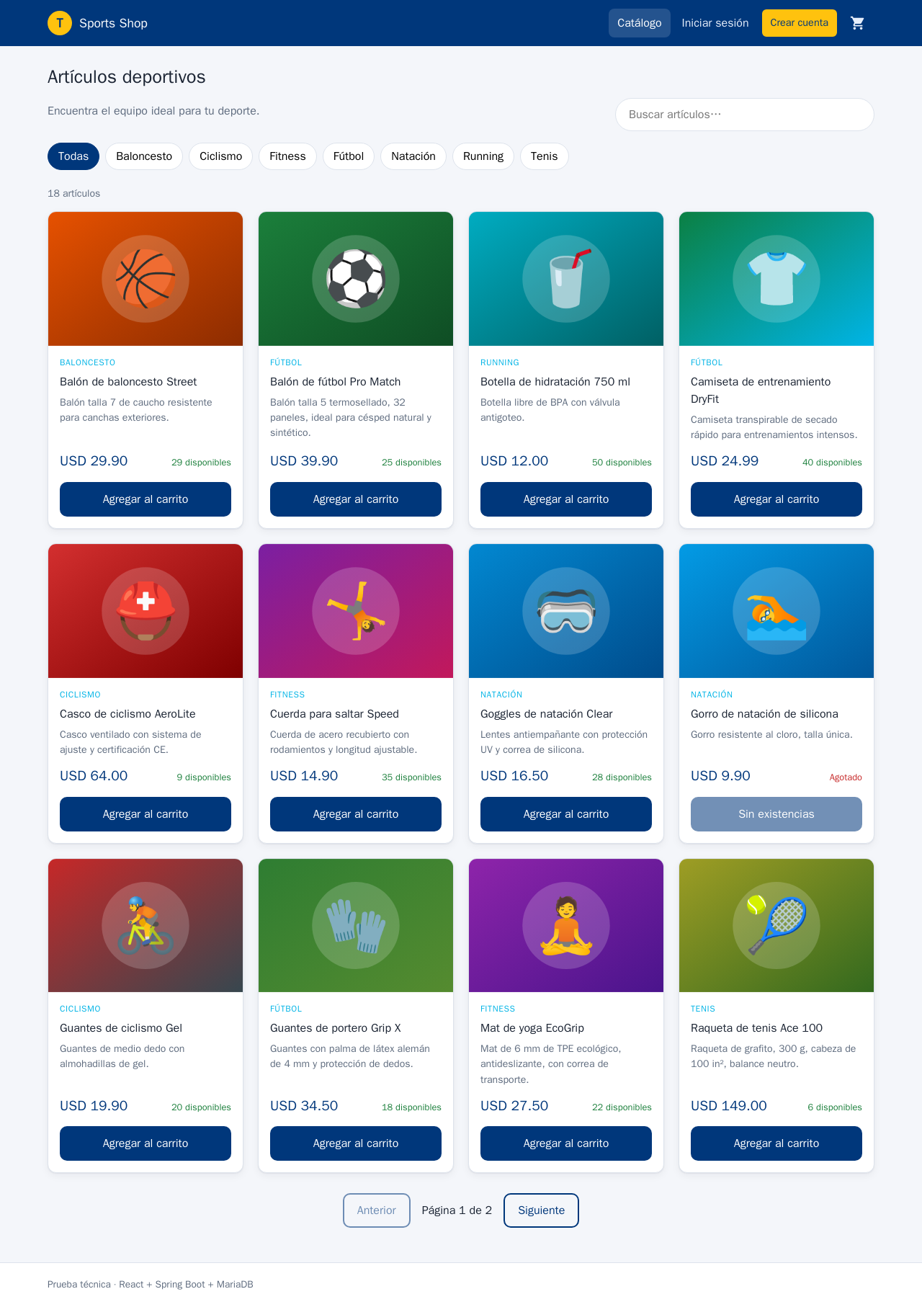
Catálogo con búsqueda, filtros por categoría, stock y paginación
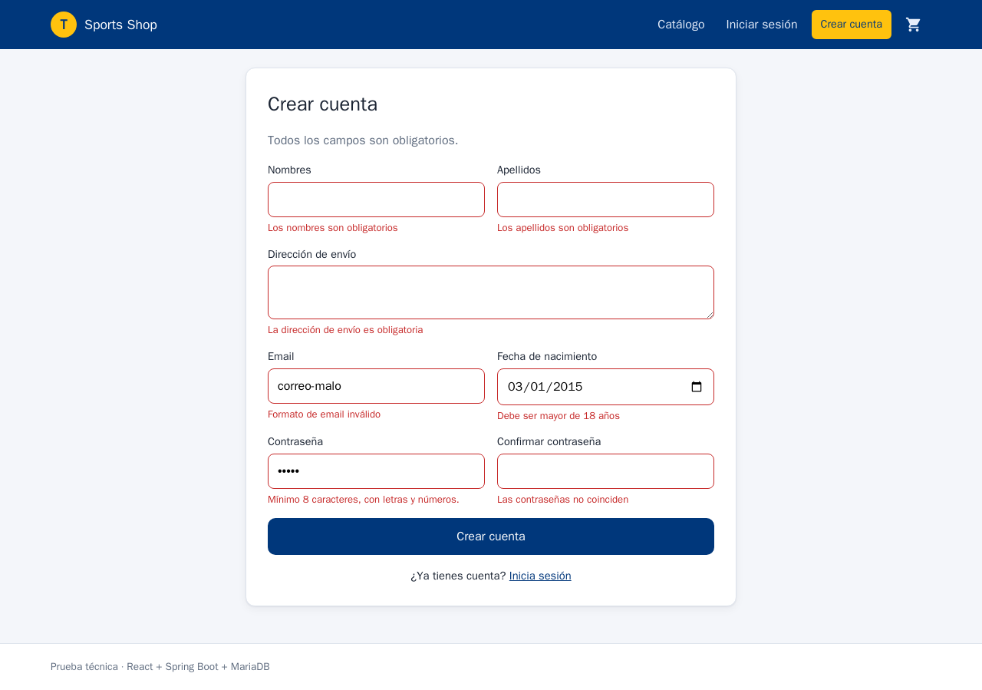
Registro: validación de campos obligatorios, email, mayoría de edad y contraseña
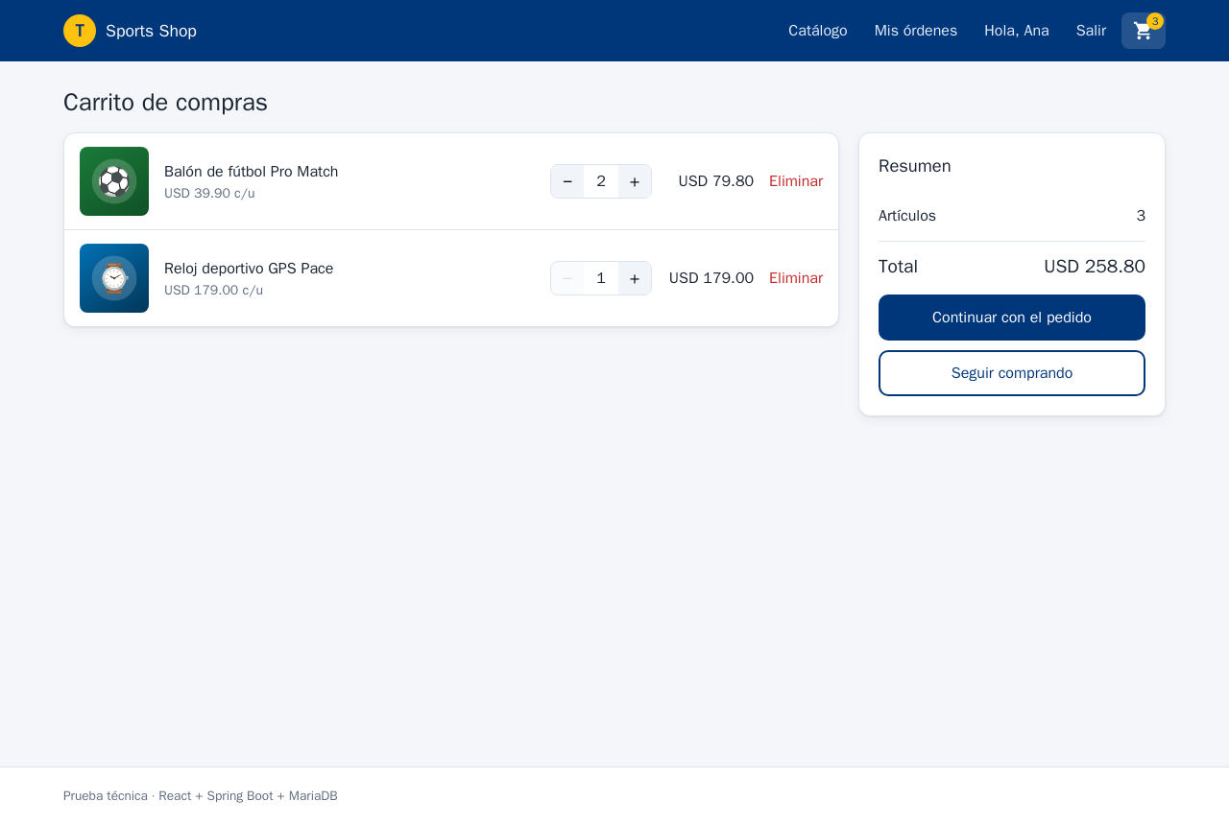
Carretilla de compras por usuario
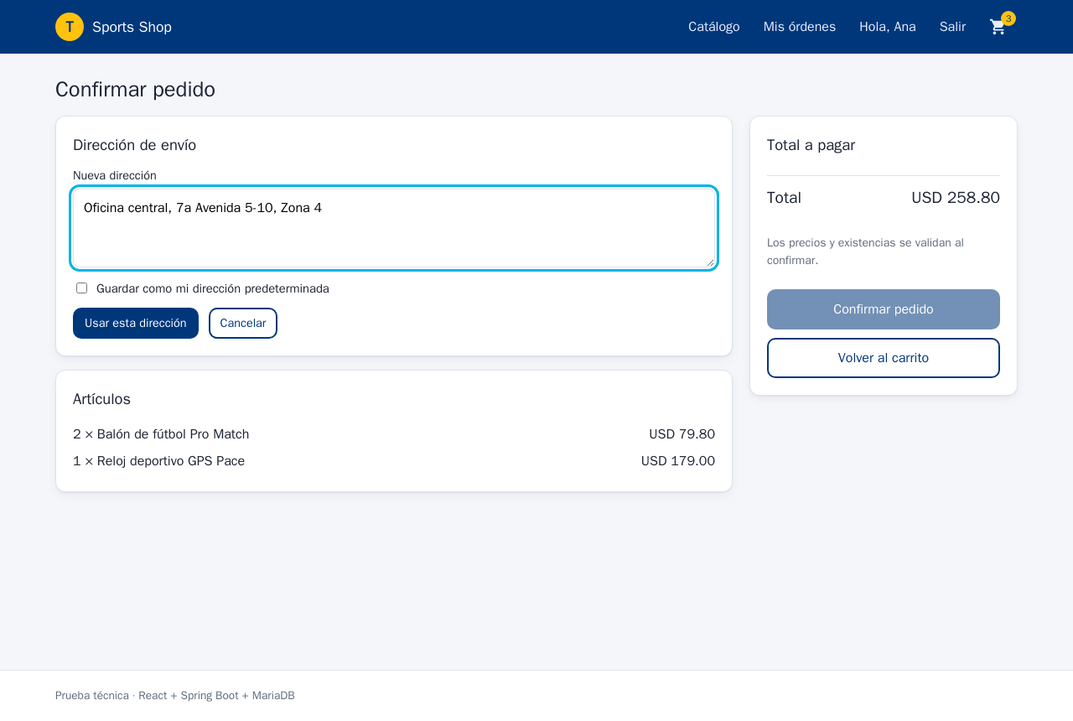
Confirmación de pedido con opción de editar la dirección de envío
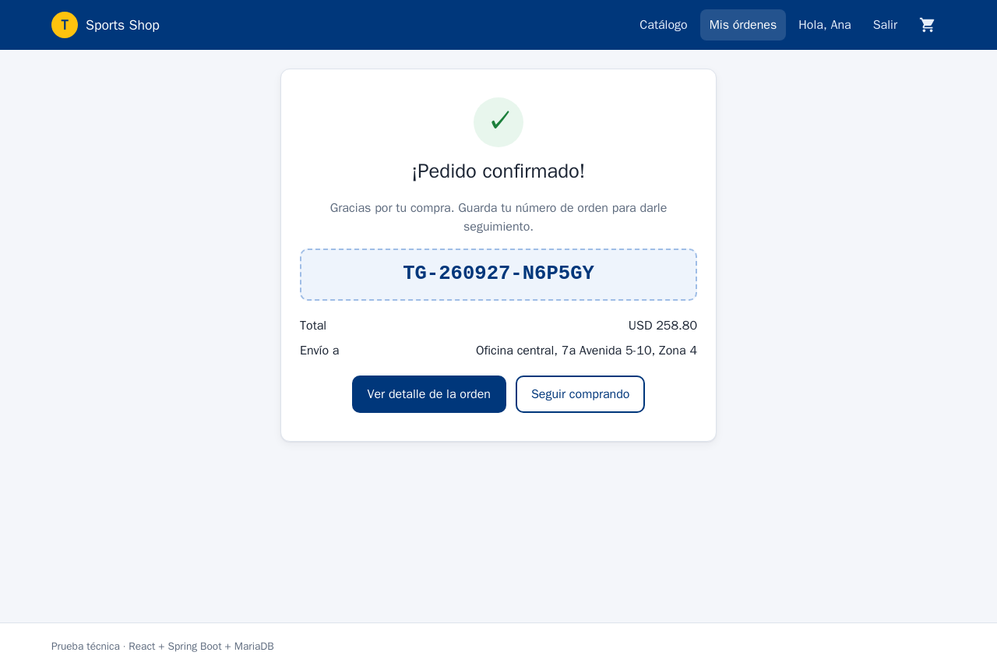
Resultado de la confirmación con el número de orden generado
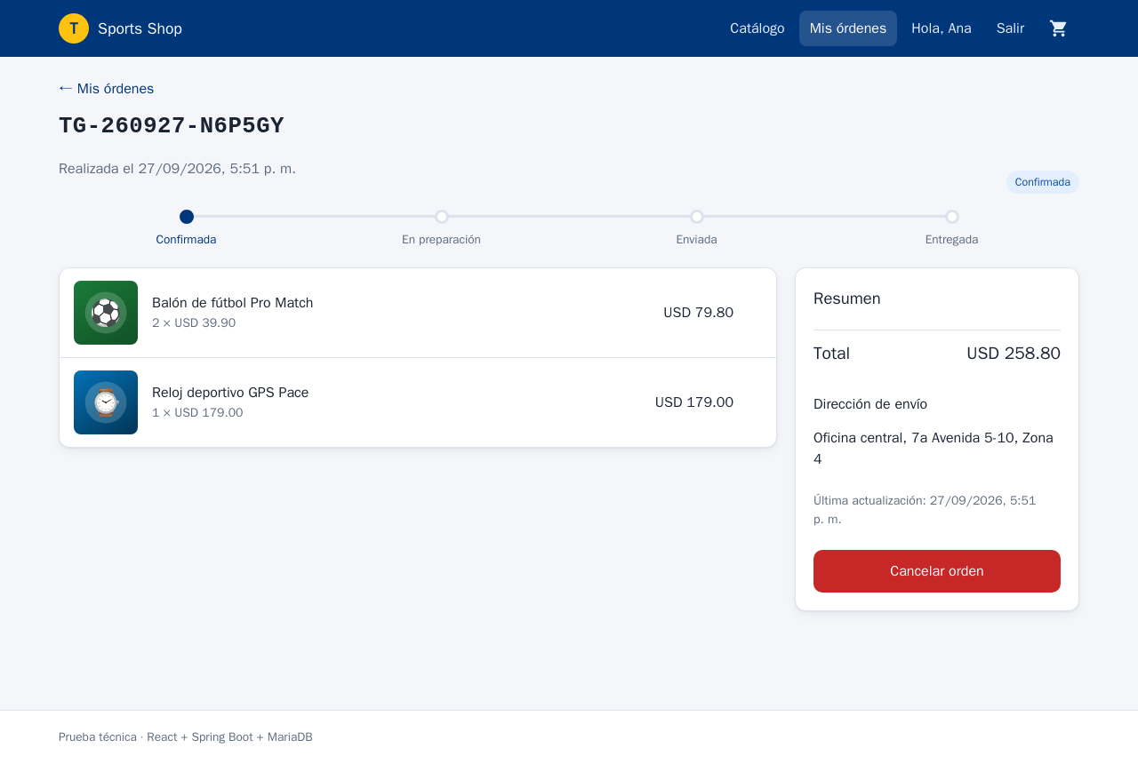
Detalle de la orden con su estado
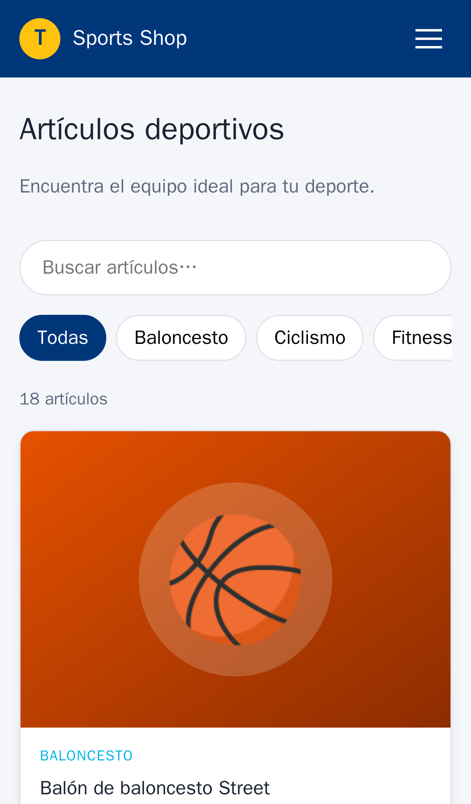
Vista móvil (responsive)

Sección 3: Conocimientos
1. En Java, ¿qué hace la palabra "synchronized"?
Garantiza exclusión mutua sobre el monitor (lock intrínseco) de un objeto: solo un hilo a la vez puede ejecutar un método o bloque synchronized sobre ese mismo objeto; los demás esperan. En un método de instancia el lock es this; en un método static, el objeto Class; en un bloque, el objeto indicado.
Además garantiza visibilidad (relación happens-before del Java Memory Model): lo que un hilo escribió antes de liberar el lock es visible para el siguiente hilo que lo adquiere. Es reentrante.
public class Contador {
private int valor = 0;

// Sin synchronized, valor++ pierde incrementos: leer-sumar-escribir no es atómico
public synchronized void incrementar() {
valor++;
}

public void registrar(String msg) {
synchronized (this) { // bloque: sincroniza solo la sección crítica
// ...
}
}
}
Alternativas cuando se necesita más control: ReentrantLock, AtomicInteger, colecciones de java.util.concurrent. En Java 21 con virtual threads, un bloque synchronized con I/O bloqueante "fija" el hilo portador (pinning); por eso ahí se prefiere ReentrantLock (esto se corrige en Java 24, JEP 491).
2. ¿Qué es la inversión de control (IoC) y cómo se implementa en Spring?
Es un principio de diseño en el que un objeto no crea ni busca sus dependencias: el control de creación, configuración y ciclo de vida se delega a un contenedor externo. El código queda desacoplado de implementaciones concretas y es fácil de probar (se inyectan mocks).
En Spring se implementa con el contenedor IoC (ApplicationContext) mediante inyección de dependencias (DI):
- Se declaran beans con estereotipos (@Component, @Service, @Repository, @Controller) detectados por component scan, o con métodos @Bean dentro de clases @Configuration.
- El contenedor crea los beans, resuelve sus dependencias y los inyecta, preferentemente por constructor (dependencias final, inmutables y explícitas); también por setter o por campo.
- Gestiona su alcance (singleton, prototype, request, etc.) y ciclo de vida (@PostConstruct, @PreDestroy), y aplica proxies para transacciones, seguridad o caché.
@Service
public class OrderService {
private final OrderRepository repository; // no hace "new": Spring lo inyecta

public OrderService(OrderRepository repository) { // inyección por constructor
this.repository = repository;
}
}
3. Describa el propósito de las anotaciones @SpringBootApplication, @RestController, @GetMapping y @Autowired.
Anotación | Propósito
@SpringBootApplication | Marca la clase principal. Combina @Configuration (clase de configuración), @EnableAutoConfiguration (configura automáticamente según las dependencias del classpath, p. ej. un DataSource si hay un driver JDBC) y @ComponentScan (busca componentes en el paquete y subpaquetes).
@RestController | Combina @Controller + @ResponseBody: la clase atiende peticiones HTTP y lo que retornan sus métodos se serializa directamente en el body (JSON con Jackson), no se interpreta como una vista.
@GetMapping | Atajo de @RequestMapping(method = GET): asocia un método a peticiones HTTP GET en una ruta, p. ej. @GetMapping("/orders/{id}").
@Autowired | Pide al contenedor que inyecte un bean del tipo requerido (en constructor, setter o campo). Desde Spring 4.3, si la clase tiene un solo constructor la anotación es opcional; la buena práctica es inyección por constructor.
4. En HTML, ¿cómo empieza un documento de HTML5?
Con la declaración <!DOCTYPE html>, que indica al navegador que use el modo estándar de HTML5. Estructura mínima:
<!DOCTYPE html>
<html lang="es">
<head>
<meta charset="UTF-8">
<meta name="viewport" content="width=device-width, initial-scale=1.0">
<title>Mi página</title>
</head>
<body>
</body>
</html>
5. Explica la diferencia entre var, let y const. Da un ejemplo de cuándo usarías cada uno.
 | var | let | const
Alcance (scope) | Función | Bloque { } | Bloque { }
Hoisting | Sí, se inicializa como undefined | Sí, pero en "zona muerta temporal" (error si se usa antes) | Igual que let
Redeclarar en el mismo scope | Permitido | Error | Error
Reasignar | Sí | Sí | No (pero un objeto/arreglo const sí puede mutar su contenido)

// const: valor que no se reasigna (opción por defecto)
const IVA = 0.12;
const carrito = [];
carrito.push(item); // la referencia es constante, el contenido no

// let: valor que cambia (contador, acumulador)
for (let i = 0; i < items.length; i++) { /* i solo existe en el for */ }
let total = 0;
total += precio;

// var: solo en código legado (scope de función + hoisting causan bugs)
var x = 1;
Regla práctica: const por defecto, let cuando hay que reasignar, y evitar var.
6. Explica qué es JSX y por qué se utiliza en React.
JSX (JavaScript XML) es una extensión de sintaxis de JavaScript que permite escribir estructuras parecidas a HTML dentro del código. No lo entiende el navegador: un compilador (Babel, SWC, esbuild) lo transforma en llamadas a funciones de React (React.createElement / jsx()) que devuelven objetos que describen la UI.
const Saludo = ({ nombre }) => <h1 className="titulo">Hola, {nombre}</h1>;
// se compila a: jsx("h1", { className: "titulo", children: ["Hola, ", nombre] })
Se utiliza porque: permite describir la UI de forma declarativa y legible; junta el marcado con la lógica del componente; admite expresiones JavaScript entre { } (condiciones, map para listas); detecta errores en tiempo de compilación; y escapa automáticamente los valores insertados, lo que previene XSS.
7. ¿Qué evalúa la siguiente expresión regular? A[0-9]+$
Busca la letra "A" mayúscula seguida de uno o más dígitos (0–9) justo al final del texto:
- A — el carácter literal A (sensible a mayúsculas).
- [0-9]+ — uno o más dígitos.
- $ — ancla de fin de cadena (o de línea en modo multilínea).
- No tiene ^, así que puede haber cualquier cosa antes.
Coincide | No coincide
A1, A2024, CODIGO-A15 | A (no hay dígitos), A12B (no termina en dígito), a12 (minúscula), B123

Detalle en Java: "XA1".matches("A[0-9]+$") es false, porque matches() exige que coincida toda la cadena; con Pattern.compile(...).matcher("XA1").find() es true.
8. ¿Cuál es la diferencia entre POST/GET y PUT/PATCH?
Método | Uso | Seguro | Idempotente | Body
GET | Obtener un recurso | Sí | Sí | No (parámetros en la URL); cacheable
POST | Crear un recurso / enviar datos a procesar | No | No (dos POST = dos recursos) | Sí
PUT | Reemplazar el recurso completo | No | Sí | Sí, la representación completa
PATCH | Modificar parcialmente el recurso | No | No necesariamente | Sí, solo los cambios

GET vs POST: GET lee sin efectos secundarios y puede repetirse o cachearse; POST crea o provoca una acción y repetirlo puede duplicarla. PUT vs PATCH: PUT envía el recurso entero (lo que no se manda se pierde o queda por defecto); PATCH envía solo los campos a cambiar (JSON Merge Patch o JSON Patch).
9. En Node.js, ¿qué hace la instrucción async?
Declara una función asíncrona. Una función async siempre devuelve una Promise (si retorna un valor, la promesa se resuelve con él; si lanza un error, se rechaza). Dentro de ella se puede usar await, que pausa la función (no el hilo) hasta que la promesa se resuelva; mientras tanto el event loop sigue atendiendo otras tareas. Permite escribir código asíncrono como si fuera secuencial y manejar errores con try/catch.
async function obtenerUsuario(id) {
try {
const res = await fetch(`/api/users/${id}`);
return await res.json();
} catch (err) {
console.error('Error al consultar', err);
throw err;
}
}

// Tareas independientes en paralelo, no una tras otra:
const [usuario, ordenes] = await Promise.all([obtenerUsuario(1), obtenerOrdenes(1)]);
10. ¿Qué es el event loop de Node.js y en qué ayuda?
Node.js ejecuta el JavaScript en un solo hilo. El event loop es el mecanismo que le permite hacer I/O no bloqueante: las operaciones lentas (red, disco, base de datos) se delegan al sistema operativo o al thread pool de libuv, y cuando terminan su callback se encola. El event loop toma esos callbacks y los ejecuta cuando la pila de llamadas está vacía.
Recorre fases en ciclo: timers (setTimeout/setInterval) → pending callbacks → poll (eventos de I/O) → check (setImmediate) → close callbacks. Entre cada callback se vacían las microtareas (process.nextTick y promesas).
En qué ayuda: un solo proceso atiende miles de conexiones concurrentes con poco consumo de memoria, ideal para APIs y aplicaciones I/O-bound (tiempo real, BFF, streaming). Precaución: una tarea pesada de CPU bloquea el loop y congela todas las peticiones; para eso se usan worker_threads o servicios aparte.
11. ¿Es recomendable implementar bases de datos en contenedores? ¿Por qué?
Depende del entorno.
- Desarrollo, pruebas y CI: sí, muy recomendable. Entornos reproducibles e idénticos para todo el equipo, se levantan en segundos y Testcontainers permite pruebas de integración contra la base real (este mismo proyecto usa MariaDB en Docker).
- Producción: posible, pero con condiciones. Los contenedores son efímeros; sin volúmenes persistentes se pierden los datos. Requiere almacenamiento de buen rendimiento, StatefulSets en Kubernetes, un operador (CloudNativePG, MariaDB/Percona Operator), backups y restauración probados, replicación, monitoreo y límites de recursos bien definidos.
Mi recomendación: contenedores para desarrollo y pruebas; en producción, un servicio administrado (RDS/Aurora, Cloud SQL, Azure Database), que resuelve alta disponibilidad, backups, parches y escalado, salvo que el equipo tenga experiencia operando bases de datos en Kubernetes o haya restricciones on-premise.
12. Indique a qué se refiere OWASP.
OWASP (Open Worldwide Application Security Project), antes Open Web Application Security Project, es una fundación sin fines de lucro y comunidad abierta que produce recursos gratuitos para mejorar la seguridad del software: guías, estándares, herramientas y documentación.
Su proyecto más conocido es el OWASP Top 10, la lista de los riesgos más críticos de las aplicaciones web. Edición 2021:
# | Riesgo | # | Riesgo
A01 | Broken Access Control | A06 | Vulnerable and Outdated Components
A02 | Cryptographic Failures | A07 | Identification and Authentication Failures
A03 | Injection (SQL, XSS, etc.) | A08 | Software and Data Integrity Failures
A04 | Insecure Design | A09 | Security Logging and Monitoring Failures
A05 | Security Misconfiguration | A10 | Server-Side Request Forgery (SSRF)

La edición 2025 reordena la lista e incorpora riesgos como las fallas de la cadena de suministro de software. Otros proyectos de OWASP: ASVS (estándar de verificación de seguridad), API Security Top 10, Cheat Sheet Series, SAMM y Dependency-Check. En el caso práctico se aplicaron varias de estas medidas (ver README, sección Seguridad).

Sección 4: Conocimiento de frameworks
1. Escribe un controlador REST en Spring Boot que maneje una solicitud GET en la ruta /greeting y devuelva un mensaje de saludo. El mensaje debe incluir un parámetro de consulta opcional name.
package com.example.greeting;

import org.springframework.web.bind.annotation.GetMapping;
import org.springframework.web.bind.annotation.RequestParam;
import org.springframework.web.bind.annotation.RestController;

@RestController
public class GreetingController {

public record Greeting(String message) {
}

@GetMapping("/greeting")
public Greeting greeting(@RequestParam(name = "name", required = false,
defaultValue = "Mundo") String name) {
String safeName = name.isBlank() ? "Mundo" : name.trim();
return new Greeting("Hola, " + safeName + "!");
}
}
Resultado (verificado ejecutándolo en Docker con Java 21):
GET /greeting -> 200 {"message":"Hola, Mundo!"}
GET /greeting?name=Ana -> 200 {"message":"Hola, Ana!"}
Se devuelve un record para que Spring lo serialice como JSON; required = false + defaultValue hacen el parámetro opcional.
2. Escriba el Dockerfile para crear un contenedor con la última versión de nginx con un index.html únicamente.
FROM nginx:latest

# Se elimina el contenido por defecto para servir únicamente nuestro index.html
RUN rm -rf /usr/share/nginx/html/*
COPY index.html /usr/share/nginx/html/index.html

EXPOSE 80
# nginx:latest ya define CMD ["nginx", "-g", "daemon off;"]
Construcción y ejecución:
docker build -t mi-nginx .
docker run -d -p 8081:80 --name mi-nginx mi-nginx
# http://localhost:8081
Nota: se usa latest porque el enunciado lo pide; en producción conviene fijar una versión (nginx:1.27-alpine) para tener builds reproducibles, y usar una imagen sin root (nginxinc/nginx-unprivileged).

Sección 5: Gestión de Proyectos
1. ¿En qué momento inicia un sprint en metodología Scrum?
Según la Guía de Scrum (2020), un nuevo sprint comienza inmediatamente después de que termina el anterior, sin pausas entre sprints. El primer evento del sprint es la Sprint Planning, donde el equipo define el Sprint Goal, selecciona los ítems del Product Backlog y planifica cómo realizarlos (Sprint Backlog).
2. Mencione 3 roles involucrados en metodología Scrum.
- Product Owner: maximiza el valor del producto; gestiona y prioriza el Product Backlog.
- Scrum Master: facilita el proceso, elimina impedimentos y ayuda al equipo y a la organización a aplicar Scrum.
- Developers (equipo de desarrollo): construyen el incremento de cada sprint y se comprometen con el Sprint Backlog.
(La guía de 2020 los llama "responsabilidades" del Scrum Team.)
3. ¿Según el PMBOK qué significa SPI y qué representa su valor igual a 1?
SPI (Schedule Performance Index, índice de desempeño del cronograma) es un indicador de la gestión del valor ganado (EVM):
SPI = EV / PV
donde EV (Earned Value) es el valor del trabajo realmente completado y PV (Planned Value) es el valor del trabajo que se planeó completar a la fecha.
- SPI = 1: el proyecto está exactamente según el cronograma; se completó todo el trabajo planificado a la fecha.
- SPI > 1: adelantado. SPI < 1: atrasado.
Ejemplo: si a la fecha se planificaron USD 50.000 de trabajo (PV) y se completaron USD 50.000 (EV), SPI = 1. Si solo se completaron USD 40.000, SPI = 0,8: el avance va al 80% de lo planificado.

